**TARİHSEL GELİŞİM**

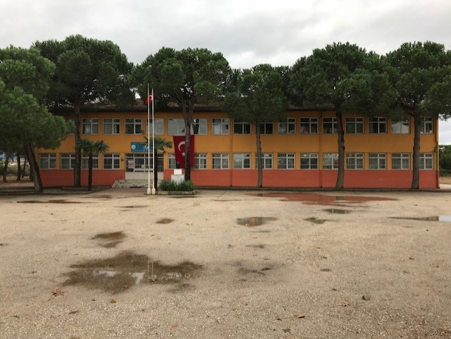

**Okulumuz dış görünüş**

**TARİHSEL GELİŞİM**

Okulumuz Çeltikçi Köyü İlkokulu adı ile 1941 yılında köy halkı tarafından yaptırılan üç derslikle eğitim-öğretime başlamıştır. Bu bina 1964 yılı Ekim ayında meydana gelen deprem felaketine kadar hizmet vermiştir. Ancak depremde ağır hasar gördüğü için valilikçe yıkılması kararlaştırılmıştır. Şuanda lojman ve yemekhane olarak kullanılan binaların üç dersliği 1965–1966 öğretim yılında devlet tarafından yaptırılarak hizmete konulmuştur. Diğer üç dersliği ise 1967–1968 öğretim yılında yine devlet tarafından yaptırılarak hizmete konulmuştur.Çeltikçi Köyü Orta Okulu 1978–1979 Öğretim yılında eğitim ve öğretime ilkokul binasında başlamıştır.

1980–1981 öğretim yılında ilkokuldan ayrılıp Köy Konağında eğitim ve öğretime devam etmiştir.1982–1983 öğretim yılında şu anda kullanılan binasına geçmiştir. 2019-2020 Eğitim öğretim yılına kadar Çeltikçi ve taşımalı olarak gelen Durumtay köyü öğrencilerine eğitim veren okulumuza 2019-2020 eğitim öğretim yılı itibariyle Adaköy , Kosova ve Taşköprü Köyü öğrencileri de taşımalı olarak okulumuzda eğitim görmeye başlamıştır.